Fabrication d’un télémètre à ultrason à l’aide d’un microcontrôleur
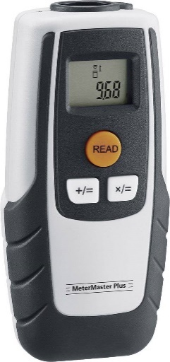
Le télémètre à ultrasons envoie un signal ultrasonore sur sa cible qui le renvoie alors à son tour jusqu'à l'appareil. Le temps nécessaire à l'envoie du signal et au retour de ce dernier permet à l'appareil de calculer de manière très précise la distance à laquelle se trouve la surface sur laquelle l’onde ultrasonore a été réfléchie. Les télémètres à ultrasons sont particulièrement destinés aux calculs de distances au sein d'espaces vides et clos. Très simples d'utilisation et généralement peu coûteux, ils permettent également une très grande précision. Cependant, des obstacles, le vent, une surface accidentée ou les variations de température peuvent fausser les résultats fournis par l'appareil. Des matériaux possédant des caractéristiques absorbantes acoustiques peuvent également rendre toute mesure impossible.
D’après le site www.leroymerlin.fr. Photo extraite du catalogue Conrad

Objectif de l’activité expérimentale : votre objectif est de réaliser un télémètre à ultrason à l’aide d’un microcontrôleur disposé sur une plaque Arduino®. Pour cela, vous disposez d’un corpus de documents et du matériel du laboratoire mis à votre disposition.
Doc.1 Matériel disponible
- Un ordinateur avec port USB équipé de l’environnement de développement Arduino® (IDE) et de deux logiciels tableur-grapheur : excel® et regressi® ;
- Un microcontrôleur monté sur une carte de type Arduino UNO® ;
- Un module d’émission et de détection aux ultrasons : le capteur HC-SR04 ;
- Des fils de connexion ;
- Une tablette de prototypage (breadbord) ;
- Un mètre ;
- Un écran ;
- Un thermomètre ;

Doc.2 Module d’émission et de détection aux ultrasons HC-SR04
Ce petit module émet des ondes ultrasonores de fréquence 40 kHz sous la forme d’impulsion de 10 microsecondes. Il est capable de mesurer l’intervalle de temps séparant l’émission et la réception de cette impulsion. Pour cela, il dispose de 4 broches de connexion :
- V_{cc} = alimentation + 5 V (en courant continu) ;
- Trig = sortie émission de l’impulsion ultrasonore ;
- Echo = entrée réception de l’impulsion ultrasonore ;
- GND = masse de l’alimentation ;
Le branchement de ce capteur peut se faire sur un microcontrôleur monté sur une carte de type Arduino UNO®. Le câblage est présenté sur le document 3.
Question : Schématiser le principe de la mesure d’une distance à l’aide du module d’émission et de détection aux ultrasons. Celui-ci doit être légendé et accompagné d’une relation mathématique entre les grandeurs utiles.
Doc.3 Schéma du montage : câblage entre le module HC-SR04 et le microcontrôleur
Le module doit être placé
dans l’autre sens.
Attention à bien respecter les branchements.
Pour faire fonctionner le module de détection aux ultrasons HC-SR04, il ne vous reste plus qu’à connecter le port USB de votre carte Arduino® avec votre ordinateur. Ouvrez l’environnement de développement Arduino®
Compiler puis téléverser le programme « capteur_ultrasons » disponible dans le dossier : ………………………………. Ouvrez le moniteur série, il vous affiche l’intervalle de temps Δt entre l’émission et la réception de l’impulsion ultrasonore après réflexion sur l’obstacle.
Compiler

Téléverser

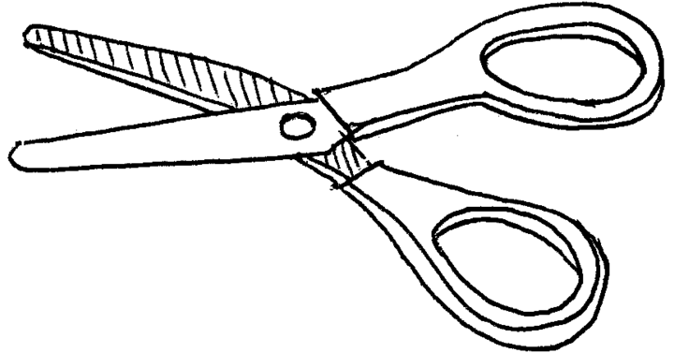
------------------------------------------------------------------------------------------------------------------------------------------------
Niveau 1 (tâche complexe) : À partir des mesures affichées dans le moniteur série, détaillez un protocole pour transformer le montage précédent en télémètre ultrasonore.
------------------------------------------------------------------------------------------------------------------------------------------------
Niveau 2 (fabrication du télémètre davantage guidée) :
Question 1 : Quelle est la grandeur physique affichée par un télémètre ultrasonore ?
Question 2 : Comment est-il possible d’obtenir la grandeur physique affichée par un télémètre ultrasonore à partir des mesures données par le moniteur série ?
Question 3 : Proposez les modifications nécessaires dans le programme « capteur_ultrason » pour transformer le montage précédent en télémètre ultrasonore.

Documents complémentaires à distribuer aux élèves au cours de l’activité expérimentale
Commentaire : le document 4 est à distribuer aux élèves lorsqu’ils ont calculé la vitesse des ondes ultrasonores dans l’air. Ainsi ils peuvent vérifier la valeur qu’ils viennent de mesurer avec une valeur théorique qui dépend de la température de la pièce. Pour cela un thermomètre de démonstration est installé sur le bureau du prof par exemple.
-----------------------------------------------------------------------------------------------------------------------------------------------------
Doc.4 Vitesse du son dans l’air en fonction de la température
Température de l’air en °C | 10 | 12 | 14 | 16 | 18 | 20 | 22 | 24 | 26 | 28 | 30
Vitesse du son dans l’air en m.s⁻¹ | 337,6 | 338,8 | 340,0 | 341,2 | 342,4 | 343,6 | 344,9 | 346,1 | 347,3 | 348,5 | 349,7
---------------------------------------------------------------------------------------------------------------------------------------------------
Commentaire : le document 5 offre la possibilité au télémètre d’être autonome pour effectuer des mesures. En effet, avec l’écran LCD, la lecture de la distance mesurée sera possible sans utiliser le moniteur série. De plus l’alimentation du microcontrôleur peut se faire à l’aide d’une pile 9V directement. Il faudra simplement penser à téléverser le programme avant de débrancher la liaison USB avec l’ordinateur.
---------------------------------------------------------------------------------------------------------------------------------------------------
Doc. 5 Schéma du montage : câblage pour afficher la distance mesurée sur un écran LCD
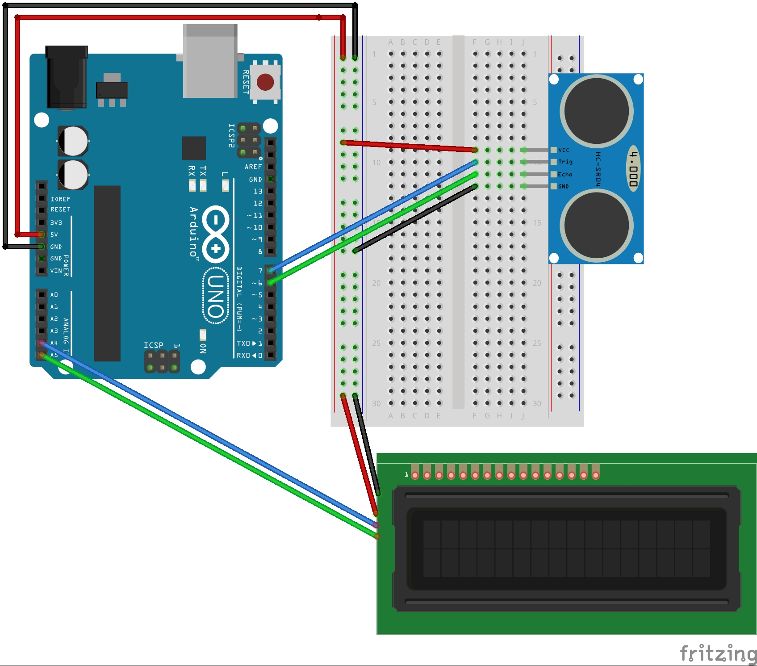

Document professeur AE : fabrication d’un télémètre ultrasonore à l’aide d’un microcontrôleur
Dans cette activité, les élèves doivent tout d’abord proposer un schéma de principe de l’émission-réception d’un signal sonore (ultrasonore) après réflexion sur un obstacle :
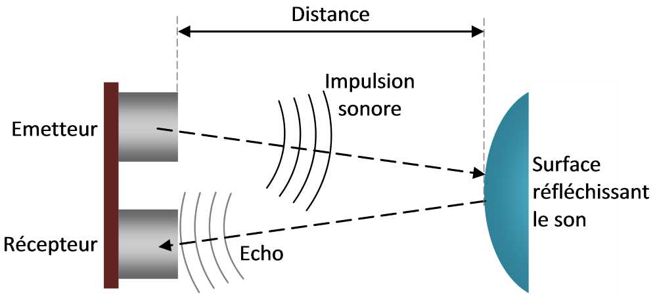
La relation attendue est :
Vitesse moyenne = $\frac{distanceparcourue}{tempsdeparcours}$
soit v(son) = $\frac{2×d}{Δt}$ et d = v(son) $×\frac{Δt}{2}$
Les documents proposés détaillent la mise en place d’un montage utilisant un microcontrôleur pour déterminer Δt : l’intervalle de temps entre l’émission et la réception de l’impulsion ultrasonore après réflexion sur l’obstacle. De plus un mètre est à disposition pour mesurer la distance entre le module émetteur-récepteur et l’obstacle. Le montage attendu est donc le suivant :
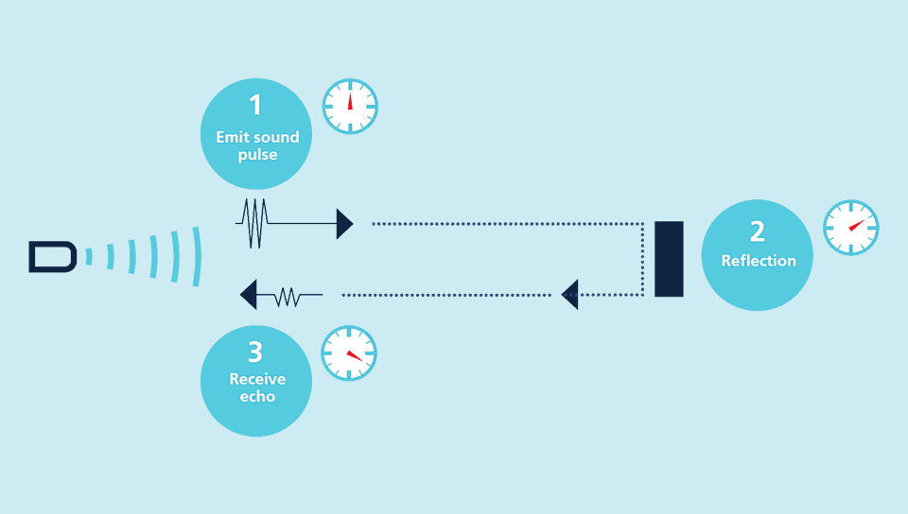
Le câblage entre le module HC-SR04 et le microcontrôleur est détaillé dans le document 3 :
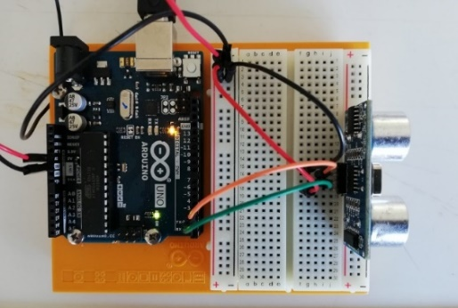
Voici un exemple de mesures réalisées avec ce montage :
Lors de cette expérience, la température de la pièce était de 27°C.
Première approche : pour différentes valeurs de distance, on mesure Δt (on peut faire une moyenne pour une distance fixée. En effet le moniteur série donne une valeur toutes les deux secondes)
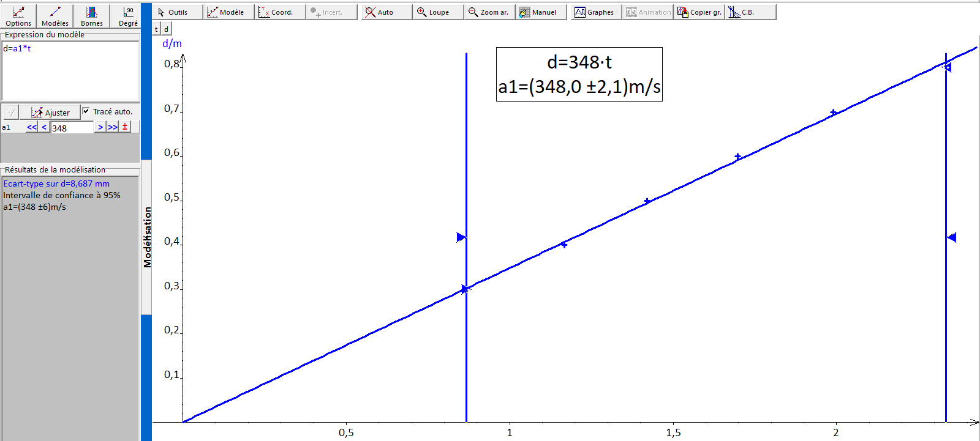
Le document complémentaire donnant la célérité du son dans l’air en fonction de la température a été obtenu en utilisant la relation v(son)_{air} = 331,5 + 0,607$×$ Θ où Θ est la température en degrés Celsius. Cette expression correspond à la vitesse du son dans un gaz parfait. A température ambiante, on assimile l’air à un gaz parfait soit v(son)_{air} = $\sqrt{\frac{γ×R×T}{M_{air}}}$ = 20,05 $×\sqrt{T}$ = 20,05 $×\sqrt{273,15+Θ}$ = 20,05 $×\sqrt{273,15}$ $×\sqrt{1+\frac{Θ}{273,15}}$
On linéarise : $\sqrt{1+x}$ = 1 + $\frac{x}{2}$ et on retrouve v(son)_{air} = 331,5 + 0,607$×$ Θ.
On peut donc calculer cette vitesse pour Θ = 27°C soit v(son)_{air} = 347,9 m.s⁻¹. Si l’on considère que cette valeur est notre valeur de référence, alors on peut comparer qualitativement notre mesure à cette valeur de référence. On constate que celle-ci appartient à l’intervalle de confiance de notre mesure de vitesse du son dans l’air :
v(son référence)_{air} = 347,9 m.s⁻¹ $∈$ $\left[345,9;350,1\right]$ m.s⁻¹. On considère la mesure comme correcte.
Deuxième approche : on fixe la distance entre l’émetteur-récepteur et l’obstacle. Par exemple d = 0,60 m. On récupère un nombre important de valeur de Δt grâce au moniteur série et dans une feuille excel® on calcule toutes les grandeurs nécessaires pour exprimer le résultat de la vitesse du son dans l’air :
Pour une série de mesures (type A) :
Un bon estimateur du résultat est la moyenne v = 348 m.s⁻¹.
Un bon estimateur de l’incertitude est l’incertitude-type u(v) = $\frac{σ_{exp}}{\sqrt{n}}$ = 0,22 m.s⁻¹ arrondie à 1 m.s⁻¹.
Le résultat s’écrit donc v = 348 $±$ 1 m.s⁻¹.
Le code Arduino® pour mesurer Δt avec le module HC-SR04.
Code non commenté :

Code commenté :
Le code Arduino® pour mesurer la distance « d » avec le module HC-SR04 et fabriquer un télémètre ultrasonore avec affichage à cristaux liquides :
Dans cette dernière partie de l’activité, les élèves vont branchés un afficheur I2C LCD 16x2 pour un affichage de la distance sur un écran. Le télémètre peut ainsi être utilisé en autonomie avec une pile 9V si le programme a préalablement été téléversé. Les deux bibliothèques Arduino® « Wire.h » et « LiquidCrystal_I2C.h » doivent être téléchargées dans l’IDE Arduino® pour que le programme fonctionne correctement. Il est peut-être préférable de le faire avant que les élèves manipulent. I2C, pour Inter Integrated Circuit, est un protocole de communication crée à la base pour standardiser l’échange de données entre différents circuits intégrés d’un même système. Ce protocole est basé sur un bus de communication sériel, ce qui signifie qu’un seul câble est utilisé pour le transfert de données. En pratique, le bus I2C est constitué de deux câbles, un donc pour les données, nommé SDA (Serial Data) et l’autre faisant office d’horloge pour déterminer la fréquence de la communication, nommé SCL (Serial Clock). Dans notre montage, l’écran LCD n’est donc plus relié qu’à 4 fils comme sur le schéma de câblage au lieu de 15 ou 16 habituellement ce qui aurait rendu la manipulation très compliqué pour les élèves dans le temps classique d’une activité expérimentale. Ci-dessous, le programme Arduino® pour l’utilisation d’un tel écran LCD. Attention la vitesse du son dans l’air ayant été calculée dans la première partie de l’activité doit être modifiée dans le programme (340.0 par défaut).

